24. Побудова таблиць у вигляді списків
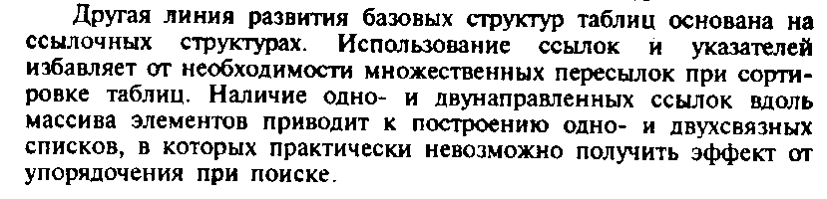
Классический пример структуры данных последовательного доступа, в которой можно удалять и добавлять элементы в середине структуры, — это линейный список. Различают однонаправленный и двунаправленный списки (иногда говорят односвязный и двусвязный).
Элемены списка как бы выстроены в цепочку друг за другом. У списка есть начало и конец. Имеется также указатель списка, который располагается между элементами. Если мысленно вообразить, что соседние элементы списка связаны между собой веревкой, то указатель — это ленточка, которая вешается на веревку. В любой момент времени в списке доступны лишь два элемента — элементы до указателя и за указателем.
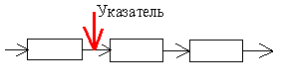
В однонаправленном списке указатель можно передвигать лишь в одном направлении — вперед, в направлении от начала к концу. Кроме того, можно установить указатель в начало списка, перед его первым элементом. В отличие от однонаправленного списка, двунаправленный абсолютно симметричен, указатель в нем можно передвигать вперед и назад, а также устанавливать как перед первым, так и за последним элементами списка.
В двунаправленном списке можно добавлять и удалять элементы до и за указателем. В однонаправленном списке добавлять элементы можно также с обеих сторон от указателя, но удалять элементы можно только за указателем.
Удобно считать, что перед первым элементом списка располагается специальный пустой элемент, который называется головой списка. Голова списка присутствует всегда, даже в пустом списке. Благодаря этому можно предполагать, что перед указателем всегда есть какой-то элемент, что упрощает процедуры добавления и удаления элементов.
В двунаправленном списке считают, что вслед за последним элементом списка вновь следует голова списка, т.е. список зациклен в кольцо. 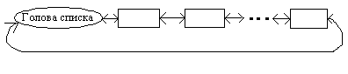
Можно было бы точно так же зациклить и однонаправленной список. Но гораздо чаще считают, что за последним элементом однонаправленного списка ничего не следует. Однонаправленный список, таким образом, представляет собой цепочку, начинающуюся с головы списка, за которой следует первый элемент, затем второй и так далее вплоть до последнего элемента, а заканчивается цепочка ссылкой в никуда.

